**Запитання 1**

 Пряма, яка має з колом лише одну спільну точку це:

А) дотична Б) січна В) радіус Г)діаметр

**Запитання 2**

Пряма, яка має дві спільні точки з колом:

А) діаметр Б) дотична В) радіус Г) січна

**Запитання 3**

Вкажіть хибні твердження:

  А) Відстань від центра кола до прямої, яка не перетинає це коло, менша від радіуса

  Б) Дотична до кола є перпендикулярною до радіуса, який проведений в точку дотику.

  В) Відстань від центра кола до дотичної до цього кола дорівнює радіусу кола.

  Г)Відрізки дотичних, проведених з однієї точки до кола, не рівні між собою.

**Запитання 4**

Скільки різних дотичних можна провести до кола через точку, що лежить на колі:

  А) безліч Б) жодної В) одну Г) декілька

**Запитання 5**

Скільки різних дотичних можна провести до кола через точку, що лежить поза колом:

А) безліч Б) одну В) дві Г)жодної

**Запитання 6**

На якому з малюнків пряма m є січною?

А) Б) В)

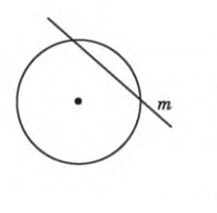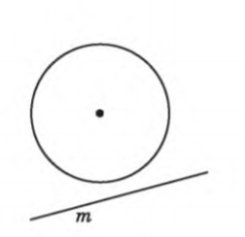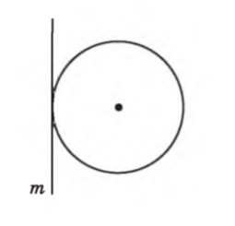

**Запитання 7**

Оберіть істинні твердження:

А) Відстань від центра кола до прямої, яка перетинає це коло, більша за радіус.

 Б) Відрізки дотичних, проведених з однієї точки до кола, рівні між собою

В) Якщо пряма проходить через кінець радіуса кола і перпендикулярна до цього радіуса, то ця пряма є дотичною до даного кола

  Г) Відстань від центра кола до дотичної до цього кола дорівнює радіусу кола